1. **打开客户端**

双击图标即可打开客户端，打开的界面如下。

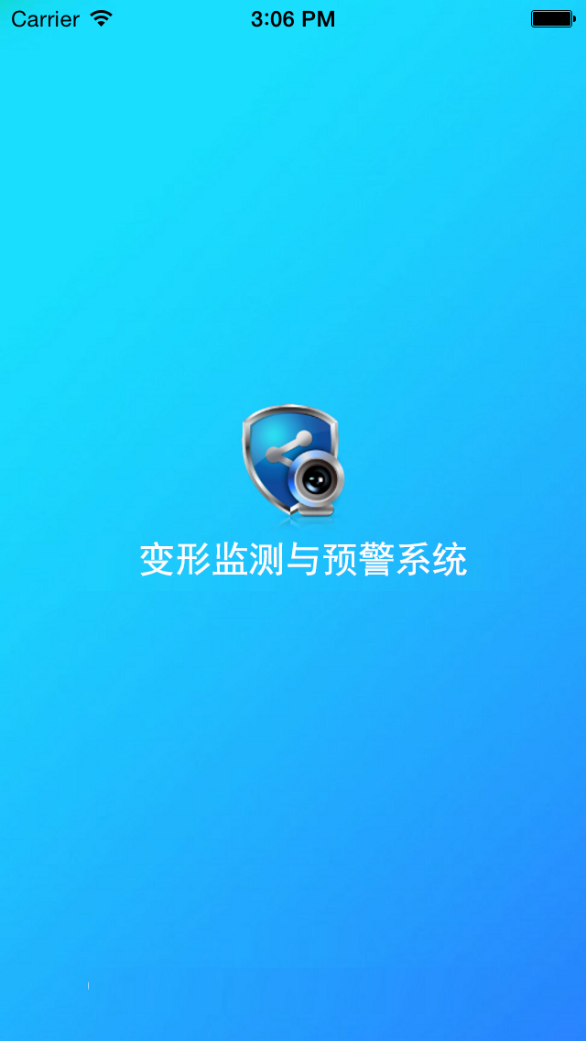 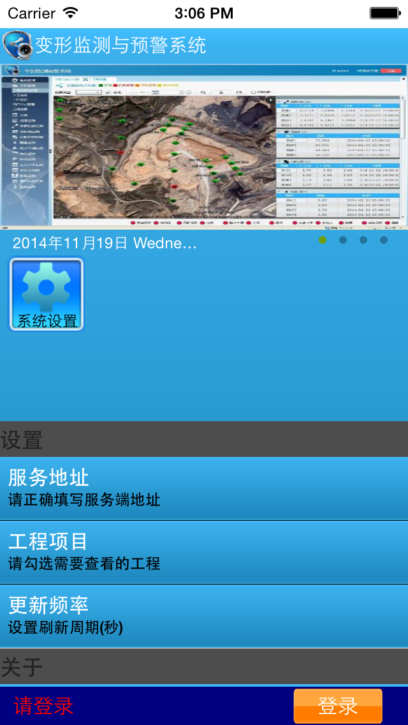

1. **配置客户端**

第一次使用本客户端需进行配置，点击主界面中的【系统设置】按钮，跳转到如下界面。



首先点击【服务地址】，在弹出的窗口中输入要连接的服务器地址，格式如下，注意此处的冒号必须是英文的。

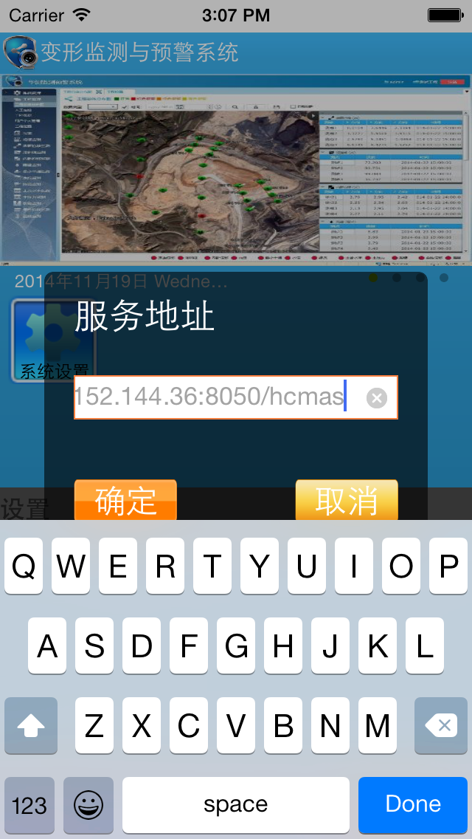

上述设置完毕后点击【登录】按钮，在弹出的界面中输入正确的用户名和密码即可登录。登录的操作完毕后再选择工程项目，点击【工程项目】菜单，在弹出的界面中选择要登录的工程保持即可。最后设置更新频率；

1. **查看数据**

上述全部设置完成后，即可点击监测模块查看数据，这里以表面位移为例，点击主界面中的【地表位移】按钮，界面如下，表格中显示出表面位移当前所有的监测数据和报警状态。下图中【状态】为“正常”的即表示该条数据正常，报警时此处会显示报警状态。

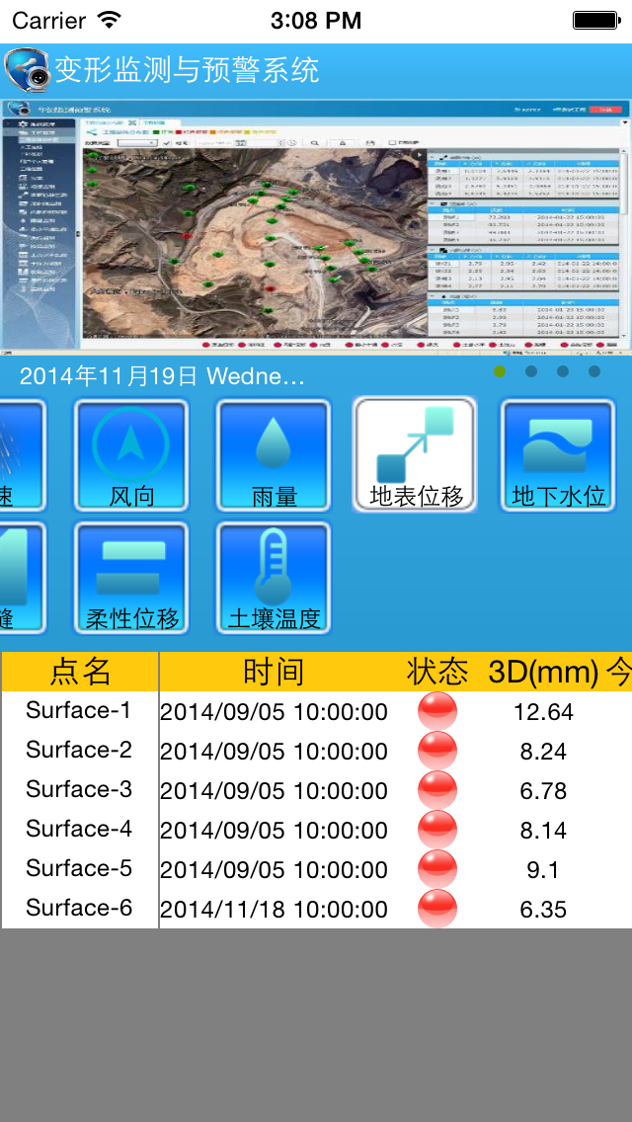

点击【状态】下的报警状态可查看详细信息，界面如下。

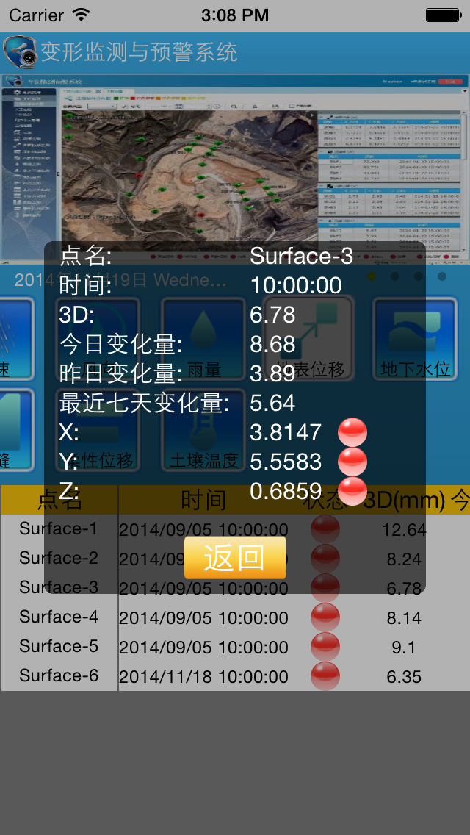

点击【点名】并输入起始结束时间，可查看历史详细信息，界面如下。

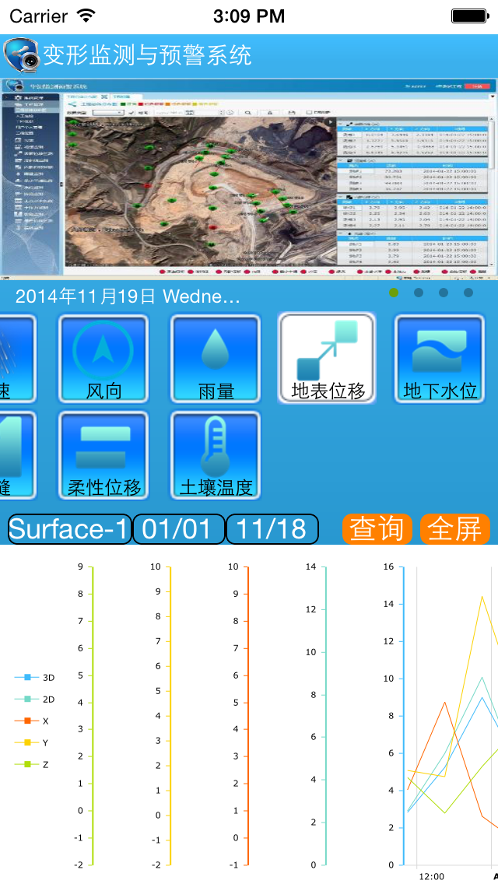

点全屏可以全屏查看图标

